**PHÒNG GD&ĐT TỔ CHỨC CHUYÊN ĐỀ**

**NÂNG CAO CHẤT LƯỢNG DẠY HỌC BẬC TIỂU HỌC**

Thực hiện kế hoạch năm học 2018-2019, căn cứ công văn hướng dẫn của Sở GD&ĐT về việc triển khai các chuyên đề trong năm học, ngày 6/11/2018, phòng GD&ĐT tổ chức tập huấn chuyên môn các chuyên đề nâng cao chất lượng dạy học tại trường Tiểu học Bùi Thị Xuân.

Trong thời gian tham gia tập huấn, Phó hiệu trưởng, tổ trưởng chuyên môn các trường tiểu học thuộc quận đã được tham gia các chuyên đề: Phương pháp dạy học môn tiếng Việt, dạy học theo định hướng phát triển năng lực học sinh môn Toán, dạy học trị liệu bằng âm nhạc dành cho học sinh khuyết tật học hòa nhập.

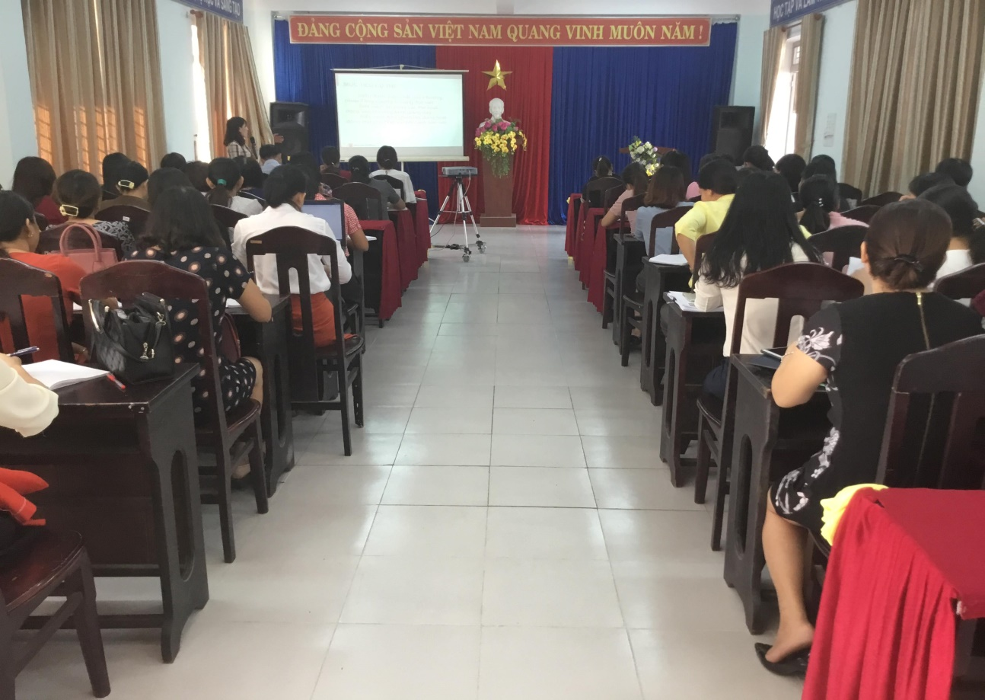

Ở chuyên đề “phương pháp dạy học môn tiếng Việt” các giáo viên được cung cấp 32 kĩ thuật dạy học môn tiếng Việt nhằm giúp học sinh tăng cường kĩ năng đọc viết đồng thời được cũng cố các phương pháp dạy học các phân môn của môn Tiếng Việt, đặc biệt là phân môn Tập làm văn và kể chuyện. Mỗi phương pháp dạy học được trao đổi rất tích cực nhằm giúp từng giáo viên vận dụng trong mỗi tiết dạy cụ thể sao cho mỗi giờ lên lớp thực sự mang lại hứng thú cho học sinh.

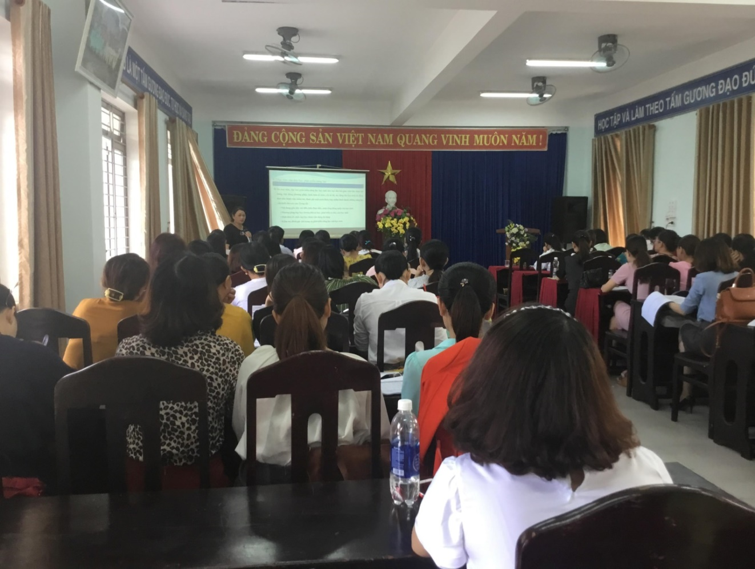

Đối với chuyên đề dạy học theo định hướng phát triển năng lực học sinh môn Toán, các giáo viên được cung cấp kiến thức về dạy học phát triển năng lực và trực tiếp soạn một tiết dạy học môn toán theo định hướng phát triển năng lực, từ đó có sự so sánh, đối chiếu nhằm nâng cao chất lượng dạy học.

Chuyên đề dạy học trị liệu bằng âm nhạc dành cho học sinh khuyết tật học hòa nhập nhằm trang bị thêm cho các giáo viên những kĩ năng dạy học sinh khuyết tật.

Trong mỗi chuyên đề, tất cả giáo viên là tổ trưởng chuyên môn đều rất tích cực, chia sẻ về từng nội dung được báo cáo viên đặt ra. Và mỗi giáo viên đều có kế hoạch vận dụng trong từng bài dạy do lớp mình phụ trách. Đối với phó hiệu trưởng các trường tiểu học, trên tinh thần định hướng của phòng GD&ĐT để có kế hoạch tập huấn lại cho giáo viên trường mình nhằm áp dụng trong thực tiễn dạy học.

***Tổ tiểu học – phòng GD&ĐT quận Liên Chiểu***